казённое образовательное учреждение Ханты-Мансийского автономного округа – Югры «Леушинская школа-интернат для обучающихся

с ограниченными возможностями здоровья»

Фестиваль педагогических проектов

«Новая волна»

ТЕМА ПРОЕКТА

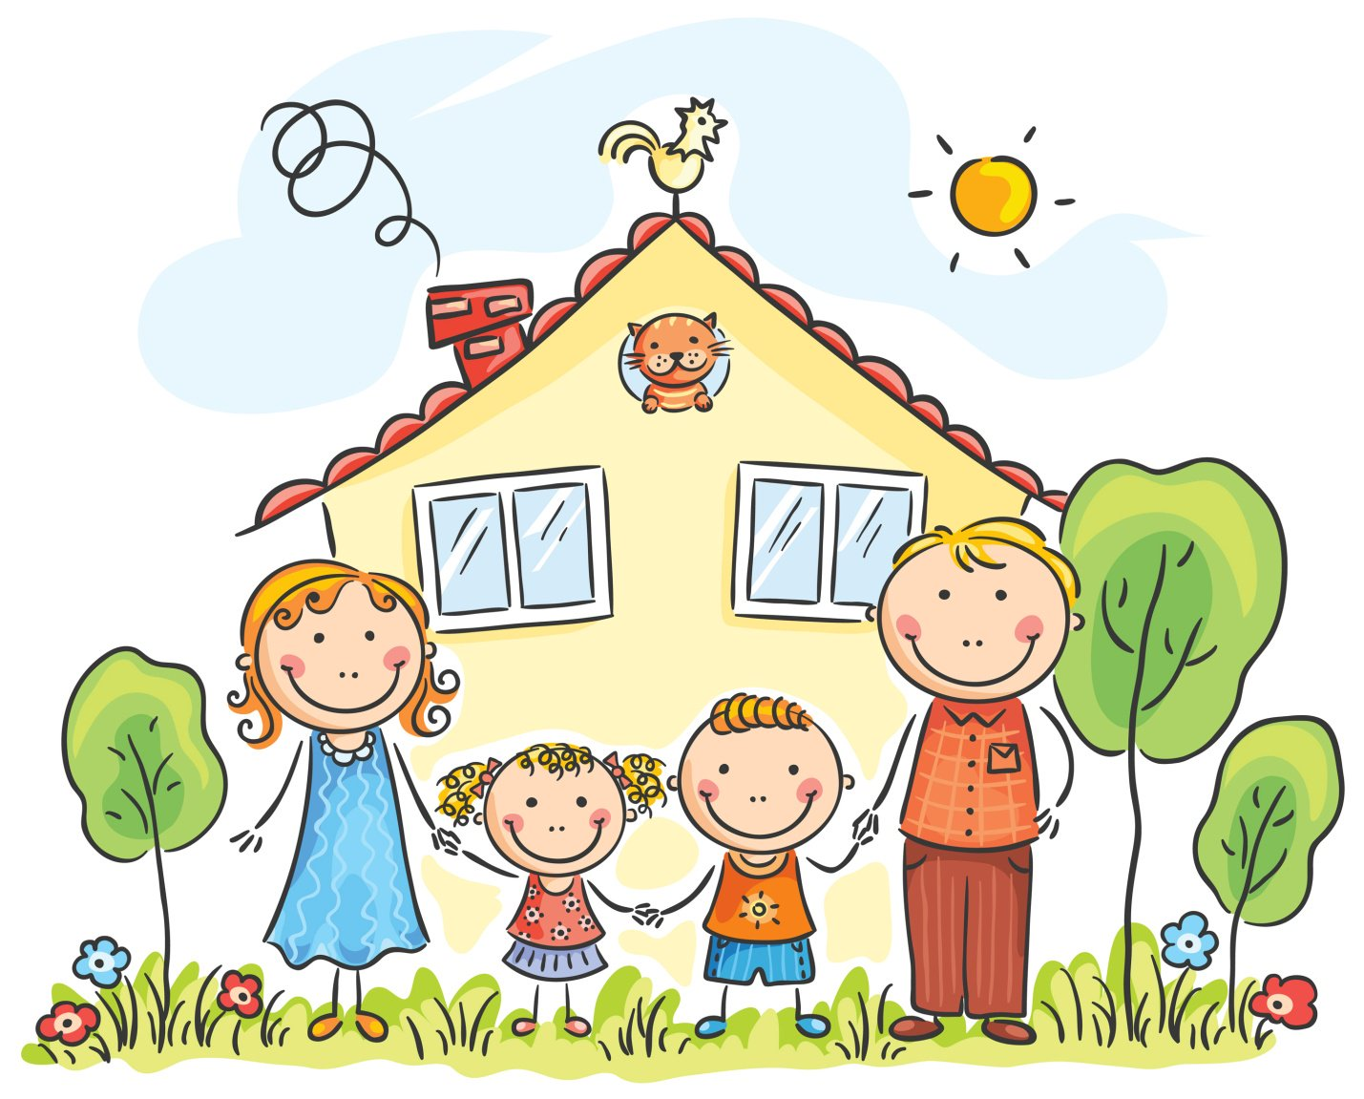

Выполнил: учитель обучения на дому

Васильева Н.М.

Леуши, 2022 г.

**ИНФОРМАЦИОННАЯ КАРТА ПРОЕКТА**

|  |  |  |
| --- | --- | --- |
| **1.** | **Ф.И.О. руководителя проекта**  **должность, квалификация** | Васильева Надежда Мансуровна  учитель обучения на дому  соответствие занимаемой должности |
| **2.** | **Предметный раздел** | Окружающий социальный мир |
| **3.** | **Участники проекта** | Обучающаяся 5«Б» класса Анна,  её семья |
| **4.** | **Тема проекта** | «Моя семья» |
| **5.** | **Вид проекта** | Практико-ориентированный проект |
| **6.** | **Продолжительность проекта** | (декабрь- март 2021-2022 года) |
| **7.** | **Цель проекта** | Обогащение коммуникативного опыта ребёнка с ТМНР в процессе взаимодействия с ближайшим окружением. |
| **8.** | **Задачи проекта** | - Повышать уровень осведомлённости родителей о методах и приёмах, используемых педагогом в работе с ребёнком.  - Формировать доступные ребёнку коммуникативные умения.  - Учить ребёнка узнавать на фото своих близких родственников *(маму, папу, брата, сестру и др.).*  игровую деятельность.  -Формировать и развивать пассивный словарь по данной теме.  -Воспитывать доброжелательное отношение ребёнка к близким людям. |
| **9.** | **Результат проекта**  (ожидаемый или реальный) | – обучающаяся получит опыт взаимодействия со всеми членами семьи в игровой деятельности, что будет способствовать развитию социально - коммуникативных навыков;  – с помощью семейного фотоальбома ребёнок научится различать близких родственников на фотографиях; |

**ОГЛАВЛЕНИЕ**

|  |  |
| --- | --- |
| ИНФОРМАЦИОННАЯ КАРТА ПРОЕКТА……………………………………………….  ВВЕДЕНИЕ……………………………………………………………………......................  ОСНОВНАЯ ЧАСТЬ …………………………………………………………………..........   * 1. Этапы проекта и методы работы……………………………………………………….   2. Содержание проекта…………………………………………………….........................   ЗАКЛЮЧЕНИЕ……………………………………………………………............................  БИБЛИОГРАФИЧЕСКИЙ СПИСОК………………………………………………………  ПРИЛОЖЕНИЯ | 2  4  6  6  7  9  10 |

**Введение**

В Федеральном государственном образовательном стандарте предусматривается работа по усвоению ребёнком норм и ценностей, принятых в обществе, развитие общения и взаимодействия ребёнка как со сверстниками, так и со взрослыми; формирование готовности к совместной деятельности со сверстниками; формирование уважительного отношения и чувства принадлежности к своей семье и сообществу детей и взрослых.

С семьи начинается жизнь человека, здесь происходит формирование его как личности. Семья — источник любви, уважения, солидарности и привязанности, то, на чем строится любое цивилизованное общество, без чего не может существовать человек. Именно в семье человек получает первый опыт социального взаимодействия, усваивает навыки поведения, представления о себе и других, о мире в целом, здесь он находит примеры для подражания, здесь происходит его социальное рождение и становление.

***Актуальность проекта.*** В условиях, когда в семье воспитывается ребенок с тяжелыми множественными нарушениями развития, участие родителей в обучении и воспитании становится неотъемлемым и необходимым условием успешного овладения знаниями, умениями и навыками.

Окружающий мир для каждого человека открывается в общении и через общение с другими людьми. Ребенку необходимо уметь устанавливать контакт со всеми, кто живет рядом с ним, научиться сотрудничать с детьми и взрослыми, благодаря этому возникают предпосылки к активности, появляется стремление к самостоятельности, понимание собственных возможностей. Дети с ТМНР, как правило, не игнорируют

контактов со взрослыми и детьми, но самостоятельно предъявить те или иные способы коммуникации не могут, поэтому формирование положительной мотивации к взаимодействию предполагает специальную организацию сотрудничества окружающих людей с ребенком в ходе деятельности. Для данной категории детей характерен ряд особенностей – отсутствие мотивации к общению, разлаженность в поведении, негибкость в контактах, повышенная эмоциональная истощаемость. Все вышеперечисленные факторы мешают полноценному взаимодействию ребёнка с окружающим миром, его социализации и адаптации в обществе.

Развитие социально-коммуникативных навыков ребёнка с ТМНР имеет свои особенности и часто родители испытывают в этом вопросе затруднения. Задача педагога помочь им в выборе адекватных методов и приёмов взаимодействия с ребёнком, включение его в повседневную жизнь семьи, что, в свою очередь, будет способствовать развитию положительных сторон его личности. Важность вовлечения семьи в обучение и воспитание детей с тяжелыми и множественными нарушениями обусловлена необходимостью соблюдения единства структуры и содержания обучения для повышения результативности в овладении ЗУН.

Адаптация ребёнка в семье является базовым условием для развития жизненно важных компетенций.

Данный проект направлен на развитие социально коммуникативных навыков обучающейся в процессе взаимодействия с ближайшим окружением и повышение уровня осведомленности родителей и других родственников о методах и приёмах, используемых педагогом в работе с ребёнком.

**Цель проекта:**

Обогащение коммуникативного опыта ребёнка с ТМНР в процессе взаимодействия с ближайшим окружением.

**Задачи:**

- Повышать уровень осведомлённости родителей о методах и приёмах, используемых педагогом в работе с ребёнком.

- Формировать доступные ребёнку коммуникативные умения.

- Учить ребёнка узнавать на фото своих близких родственников *(маму, папу, брата, сестру и др.).*

-Формировать и развивать пассивный словарь по данной теме.

-Воспитывать доброжелательное отношение ребёнка к близким людям.

**Результат проекта:**

– обучающаяся получит опыт взаимодействия со всеми членами семьи в игровой деятельности, что будет способствовать развитию социально - коммуникативных навыков;

– с помощью семейного фотоальбома ребёнок научится различать близких родственников на фотографиях;

**Продукт проекта:** фотоальбом семьи Мурашовых, фотоотчет о проведенных мероприятиях (презентация).

**ОСНОВНАЯ ЧАСТЬ**

**1.1. Этапы проекта и методы работы**

Работа над проектом включает деятельность педагога, ребёнка и ближайших родственников. Цели и задачи обусловили этапы работы над проектом:

|  |  |  |
| --- | --- | --- |
| **№** | **Название этапа** | **Содержание** |
| 1. | Подготовительный | * определение цели и задач; * изучение литературы; * обновление содержания предметно-развивающей среды; * поисковая работа по подбору иллюстративного материала, литературных произведений, мультфильмов, дидактических, сюжетно-ролевых игр; * составление конспектов, картотек игр, пособий; * Создание необходимых условий для реализации **проекта.** |
| 2. | Основной | * внедрение в образовательный процесс эффективных методов и приемов по расширению знаний о семье, взаимодействию между членами семьи; * создание поздравительных открыток к 8 Марта и Дню Защитника Отечества; * разработка и накопление методических материалов, разработка рекомендаций по проблеме; * создание альбома «Моя семья». |
| 3. | Заключительный | * обработка результатов по реализации проекта; * презентация проекта «Моя семья». |

**Методы работы:**

*- наглядные:* работа с семейными фотографиями, памятка для родителей, куклы для кукольного театра, детские книги, детские костюмы, детские музыкальные инструменты;

*- словесные:* чтение сказок *«Репка»*, *«Курочка Ряба»*, стихов о маме, **семье и папе,** слушание песен;

*- практические:* рисование, пальчиковые игры, игра на детских музыкальных инструментах.

**1.2. Содержание проекта**

|  |  |  |  |
| --- | --- | --- | --- |
| **№** | **Содержание деятельности** | **Участники** | **Дата проведения** |
| 1. | Беседа с родителями обучающейся, обсуждение целей и содержания проекта. | Учитель, родители | 14.12.2021 г. |
| 2. | Составление плана реализации проекта, подготовка материалов; | Учитель | 15.12.2021г.-17.12.2021г. |
| 3. | Разработка и оформление памятки для родителей «Рекомендации родителям детей с тяжёлыми множественными нарушениями развития (ТМНР) и ДЦП» (*приложение 1*). | Учитель | 18.12.2021г. |
| 4. | Совместная предметно-практическая деятельность «Играем на детских музыкальных инструментах вместе с мамой», устные рекомендации родителям (*приложение 2*). | Учитель, мама обучающейся, обучающаяся | 21.12.2021 г. |
| 5. | Разучивание пальчиковых игр со старшей сестрой Олей, обучение взаимодействию с обучающейся *(приложение 2)*. | Учитель, старшая сестра обучающейся, обучающаяся | 22.12.2021 г.-25.12.2021 г. |
| 6. | Семейный досуг возле новогодней ёлки «Наш весёлый карнавал» *(приложение 2).* | Учитель, семья обучающейся, обучающаяся | 27.12.2021 г. |
| 7. | Изготовление семейного фотоальбома *(приложение 3*). | Учитель | 27.12.2021г.-30.12.2021 г. |
| 8. | Обучение сестры Милены взаимодействию с обучающейся в процессе рассматривания иллюстраций в детских книгах *(приложение 2.* | Учитель, сестра Милена, обучающаяся | 12.01.2022г. |
| 9. | Рассматривание семейного фотоальбома, закрепление знаний у обучающейся о членах семьи. | Учитель, обучающаяся | январь- март 2022 г. |
| 10. | Показ кукольного театра «Курочка ряба» с участием сестры Милены *(приложение 2)*. | Учитель, обучающаяся, сестра обучающейся | 17.01 2022г. |
| 11. | Слушание песен о маме, бабушке и дедушке, семье. | Учитель, обучающаяся | январь- март 2022 г. |
| 12. | Чтение стихов о маме, папе и т.д. *(приложение 4).* | Учитель, обучающаяся | январь- март 2022г. |
| 13. | Изготовление поздравительной открытки «Нашей Армии салют!», вручение папе в День защитника Отечества *(приложение 5).* | Учитель, обучающаяся, папа обучающейся | 21.02.2022г. |
| 14. | Изготовление поздравительной открытки к 8 марта, вручение маме *(приложение 5).* | Учитель, обучающаяся, мама обучающейся | 06.03.2022 г. |
| 15. | Подведение итогов реализации проекта | Учитель | 09.03.2022г.- 11.03.2022 г. |

В реализации проекта учитываются основные принципы образования:

* построение образовательной деятельности на основе индивидуальных особенностей ребенка;
* содействие и сотрудничество детей и взрослых, признание ребенка полноценным участником образовательных отношений;
* поддержка инициативы ребёнка в различных видах деятельности;
* сотрудничество с семьей;
* приобщение детей к социокультурным нормам, традициям семьи, общества и государства;
* формирование познавательных интересов и познавательных действий ребенка в различных видах деятельности;
* возрастная адекватность образования и соответствие условий, требований, методов возрасту и особенностям развития.

Учитывалось эмоциональное благополучие ребёнка во взаимодействии с предметно-пространственным окружением; возможность самовыражения. В образовательном пространстве предоставлялись необходимые и достаточные возможности для движения, предметной и игровой деятельности с разными материалами. Трансформируемость пространства предполагала возможность изменений предметно-пространственной среды в зависимости от образовательной ситуации, в том числе от интересов и возможностей ребенка. Полифункциональность материалов предполагала: возможность разнообразного использования различных составляющих предметной среды, детской мебели, ширм, атрибуты для сюжетно-ролевых игр и т.д. Вариативность среды предполагает: наличие разнообразных материалов, игр, игрушек и оборудования; периодическую сменяемость игрового материала, появление новых предметов, стимулирующих игровую, двигательную, познавательную и исследовательскую активность ребенка.

**ЗАКЛЮЧЕНИЕ**

Семья и школа – два важных социальных института социализации ребенка. Без родительского участия процесс воспитания невозможен, или, по крайней мере, неполноценен. Поэтому так важно, когда процесс образования ведётся в творческом тандеме с родителями*.*

Главная задача педагога по работе с семьёй - разрушить ныне существующий барьер между школой и родителями.

В результате реализации проекта обогатился опыт ребёнка по взаимодействию с ближайшими родственниками, расширились знания о своей семье: о членах семьи, их именах, семейных традициях.

В ходе работы над проектом повысилась педагогическая культура родителей, укрепились доверительные и партнёрские отношения между родителями и педагогом.

Взаимодействие педагога и семьи стало строиться на принципах совместной деятельности и предусматривать координацию педагогического взаимного воздействия на ребёнка.

В результате мероприятий, которые были проведены в ходе проекта: беседы, совместная деятельность ребенка и членов семьи, был получен положительный результат:

* Ребёнок узнает на фотографиях своих близких родственников *(маму, папу, брата, сестру и др.)*, эмоционально на них реагирует;
* обучающаяся получила опыт взаимодействия со всеми членами семьи в специально организованной деятельности, что способствовало развитию коммуникативных навыков;
* в результате взаимодействия с семьей появился фотоальбом «Моя семья»***,*** который пользуется особой популярностью у ребёнка.

Каждый день альбом неоднократно просматривается, по просьбе ребёнок показывает на фото членов семьи. Стоит отметить, что этот альбом может пополняться новыми фото с другими членами семьи.

Активность родителей в создании альбома, говорит о том, что эти формы работы являются востребованными. Наглядно - информационное направление дает возможность донести до родителей любую информацию в доступной форме, напомнить тактично о родительских обязанностях и ответственности.

**БИБЛИОГРАФИЧЕСКИЙ СПИСОК**

1. Акатов Л. И. Социальная реабилитация детей с ограниченными возможностями здоровья. Психологические основы: учеб. пособие для студ. высш. учеб. заведений / Л. И. Акатов. — М.: Гуманит. изд. центр «ВЛАДОС», 2003. — 368 с.
2. Бондарь, Т. Подготовка к школе детей с нарушениями эмоционально-волевой сферы. От индивидуальных занятий к обучению в классе / Т. Бондарь, И. Захарова, И. Константинова, М. Посицельская, М. Яремчук. — М.: Теревинф, 2013. — 280 с.
3. Выготский, Л. С. Основы дефектологии / Л. С. Выготский. — СПб. : Лань, 2003. — 656 с.
4. Дементьева, Н. Ф. Социальная работа с семьей ребенка с ограниченными возможностями / Н. Ф. Дементьева, Г. Н. Багаева, Т. А. Исаева; Ин-т социальной работы. — М., 1996. — 423 с.
5. Козлова А. В., Дешулина Р. П. *«Работа с семьей»*: -М.: Т. У. Сфера, 2004.
6. Кононова С. И. Альтернативная коммуникация в обучении детей с ОВЗ /С.Ю. Танцюра, С.И. Кононова /Библиотека логопеда, 2017 – 58с.

***Приложение 1***

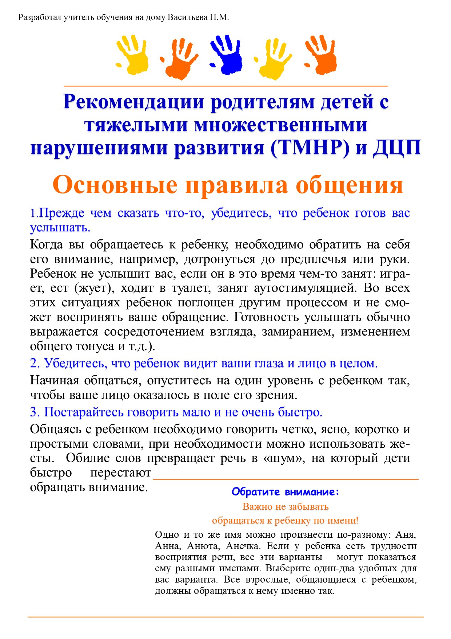

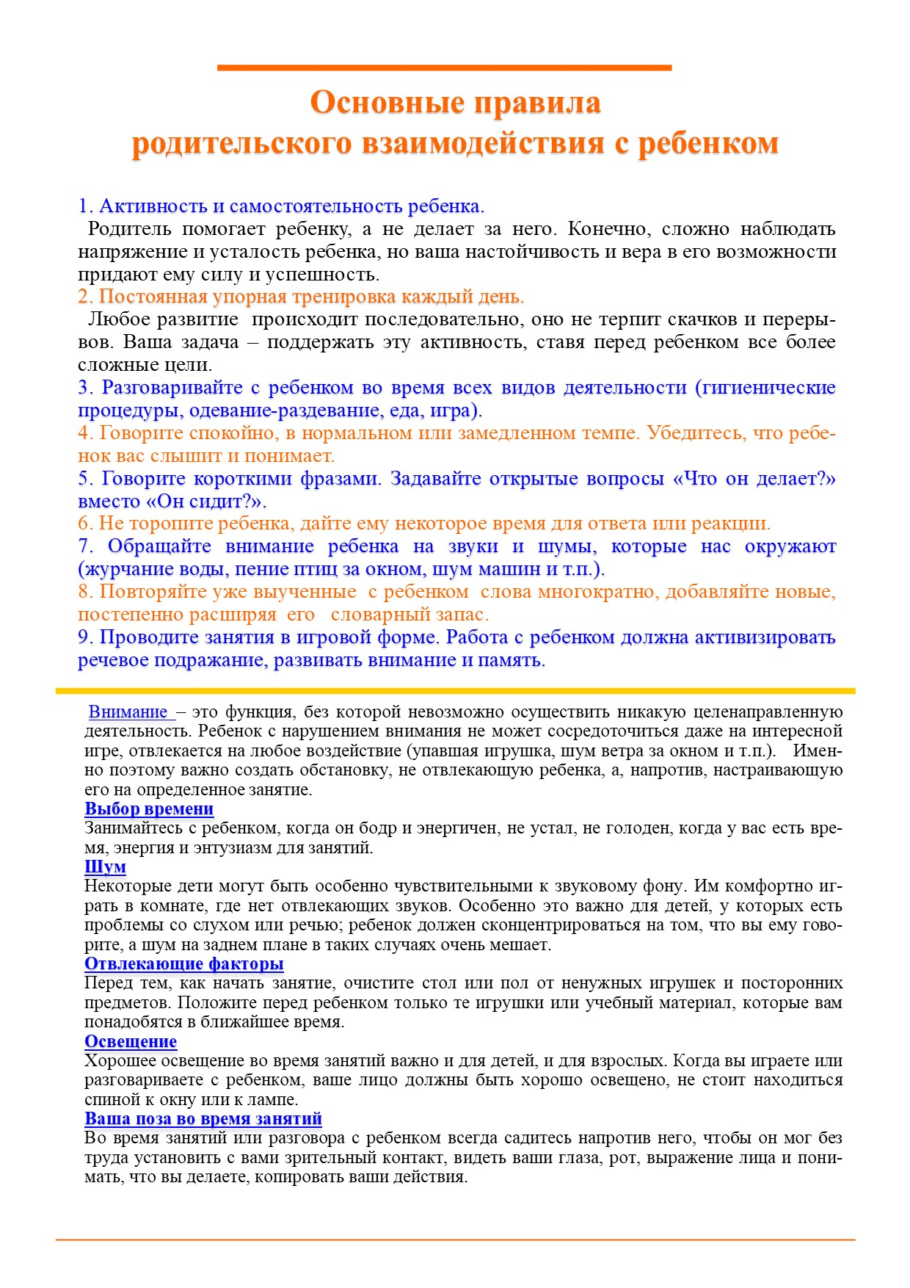

***Приложение 4***

***Стихи о семье***

|  |  |
| --- | --- |
| **************************  На фотографии смотрю  И с гордостью вам говорю:  «Знакомьтесь, вот моя семья.  Здесь папа, мама, кот и я.  Без них прожить никак нельзя,  Моя семья-мои друзья!» | ***************************  Папа мой большого роста,  На него смотреть не просто:  Нужно голову задрать,  Чтоб «Привет!» ему сказать.  Садит он меня на плечи  И катает целый вечер.  Перед сном читает книжки,  Днём играем в кошки-мышки. Папа добрый, сильный очень,  Всё он может, что захочет.  Всем секрет свой открываю,  Что я папу обожаю! |
| ****************************  Мама долго хлопотала:  Все дела, дела, дела…  Мама за день так устала,  На диване прилегла.  Я ее не буду трогать,  Только возле постою.  Пусть поспит она немного –  Я ей песенку спою.  К маме встану я поближе –  Очень я ее люблю!  Жалко только, что не слышит  Мама песенку мою.  Нету песенки чудесней.  Может, петь погромче мне,  Чтобы маме эту песню  Слышно было и во сне?.. | ****************************  У сестрички две косички, И на каждой мотылёк. В белых бантиках сестричка Ходит в школу на урок. Счёта я ещё не знаю, Не читаю, не пишу. Но в «урок» уже играю – Даже бантики ношу! |
| ****************************  У меня сестричка есть, Ее выдумок не счесть, Она любит посмеяться, На качелях покататься, С крутой горки вниз скатиться, Ледяной водой умыться, Птиц с ладошки покормить, В дом лягушку притащить! | ****************************  Если младшему братишке Помогать надеть штанишки, То у мамы будет время Посидеть часок за книжкой. Если с братиком мириться И игрушками делиться, То у мамы настроенье  Может сразу появиться. Если рано просыпаться И скорее умываться, То и повода не будет Утром маме огорчаться. |
| ****************************  Папа с мамой на работе, За окном гуляет ветер, Мне тогда родная тетя, На вопросы все ответит. Тетя кашу точно сварит, Приготовит очень вкусно. И энергию направит, Знаю, в правильное русло! | ****************************  Я сейчас вам расскажу —  Как с дедушкой дружу!  Мы играем с дедом в прятки,  Он катает, как лошадка.  Дед рассказывает сказки,  Он же песенки поет.  Вот такой у меня дед!  Лучше деда – просто нет! |
| *****************************  К бабушке в гости  Приехали внуки.  В доме теперь  Нету места для скуки.  Надо для внуков  Испечь пирожки,  Ловко иглою  Заштопать носки.  Тёплые шарфики  В зиму связать.  Вечером — сказку  Для них рассказать.  Внуки приехали —  Бабушка рада.  С бабушкой чаще  Видеться надо. | ********************************  Бабушка и дедушка,  Мамочка и папочка,  Две сестренки младшие,  Да двойняшки- лапочки.  И еще, конечно, я.  Очень дружная семья! |

***Приложение 5***

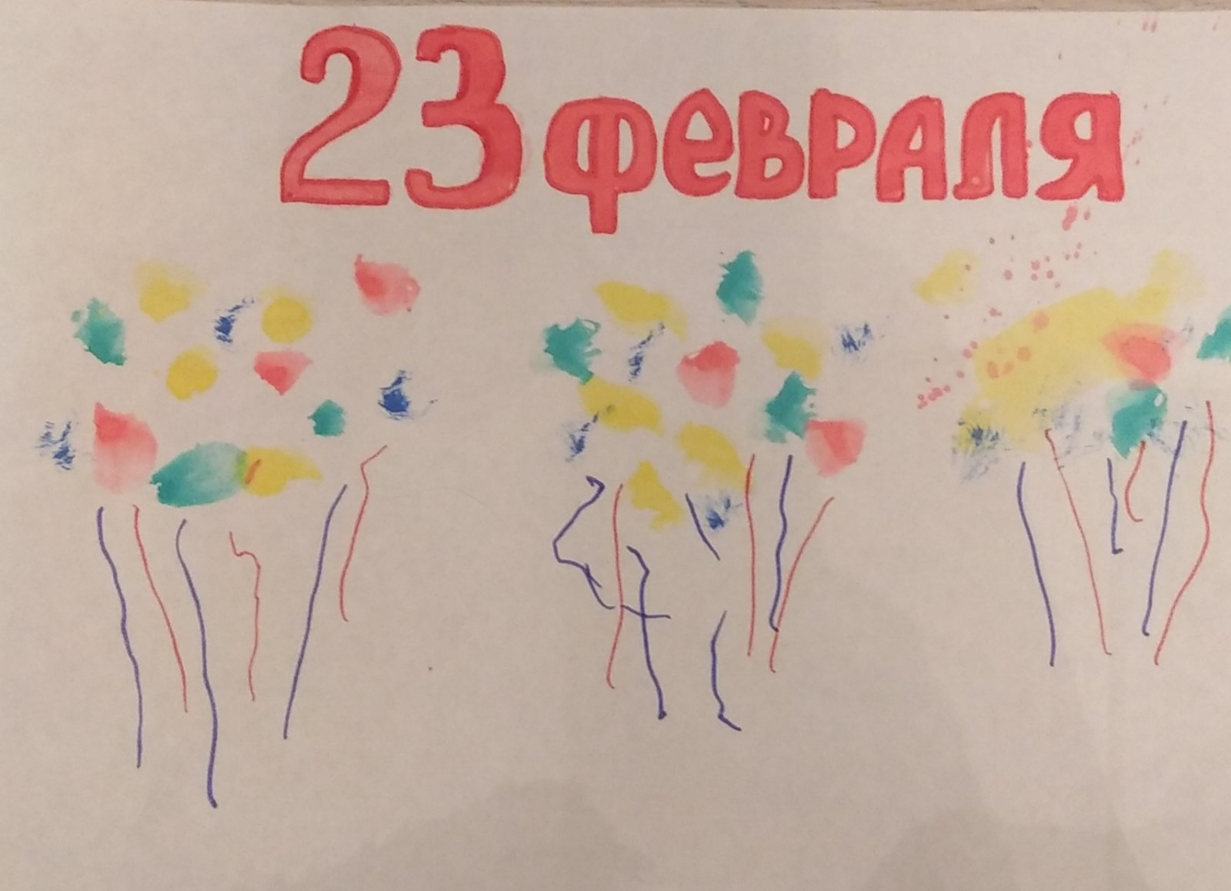

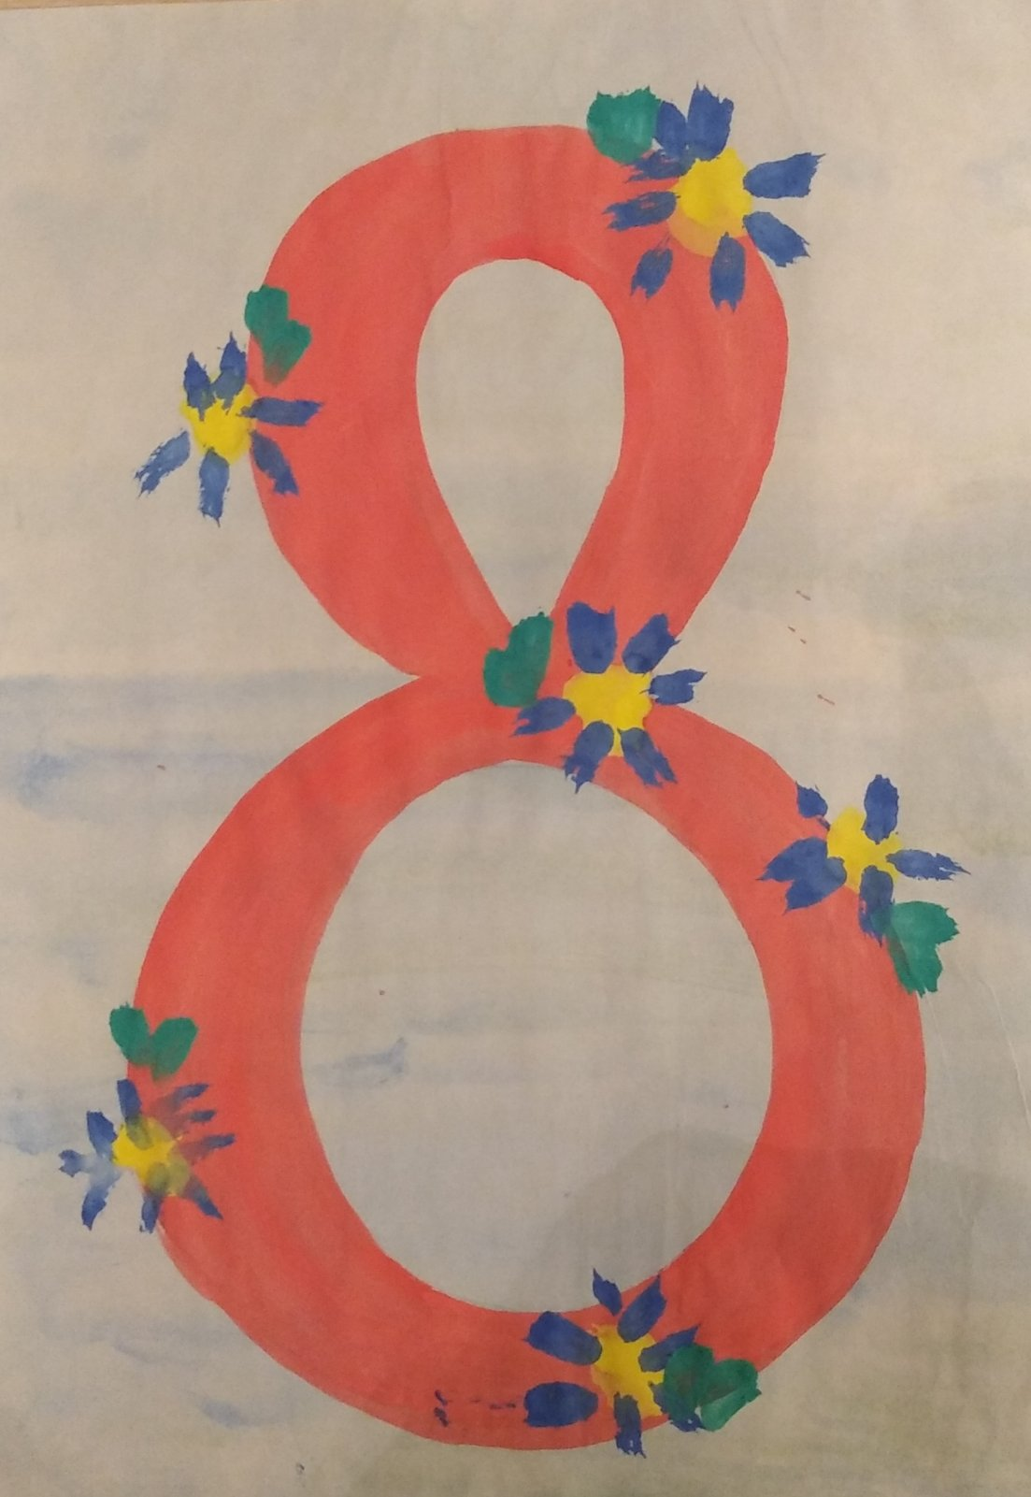

***Приложение 6***

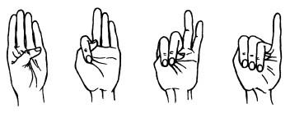**Пальчиковые игры**

**«Моя семья»**

Этот пальчик – дедушка,

Этот пальчик – бабушка,

Этот пальчик – папочка,

Этот пальчик – мамочка,

Этот пальчик я,

Вот и вся моя семья!!!

*(Поочередное сгибание пальцев. Сначала на одной руке, затем на другой. В конце игры пожать себе руки)*

**«Мальчик-пальчик»**

*(пальцы сжаты в кулачок)*

- Мальчик-пальчик, где ты был?

*(разгибается большой пальчик)*

- С этим братцем в лес ходил,

*(разгибается указательный пальчик)*

- С этим братцем щи варил,

*(разгибается средний пальчик)*

- С этим братцем кашу ел,

*(разгибается безымянный)*

С этим братцем песни пел.

*(разгибается мизинец)*

*(Модификация: Большой палец соприкасается, по ходу стихотворения, со следующими пальцами)*

**«Если мама месит тесто»**

Если мама месит тесто,

Это очень интересно

*(левая рука сжата в кулачок, словно держит кастрюльку, правой - делаем*

*движения как будто месим)*

Ладушки, ладушки

(хлопаем в ладоши)

Что пекли? Оладушки!

*(правой рукой держим воображаемую сковородку, левой льем на нее тесто)*

Раз – оладушек для мамы,

*(раскладываем оладушки по тарелкам)*

Два – оладушек для папы,

Три – оладушек для бабы,

Четыре – оладушек для деда.

А Ванюшечка дружок

Получает пирожок!

*(сцепить кисти рук)*

Ах, как вкусно!